Итоги конференции НОУ «Радуга»
Дракинского школьного округа

20 марта 2014 года в стенах базовой Дракинской школы прошла очередная научно-практическая конференция НОУ «Радуга». В этом году она расширила свои границы и включала, кроме краеведческой секции еще и общенаучную. Это способствовало участию в данной конференции исследовательских работ по физике, биологии, экологии, географии, истории.
Всего в работе приняло участие 9 учащихся с очень широким спектром тем из 3 школ округа: Аношкинской, Дракинской и Бодеевской.
Вначале конференции зам. директора по УВР Ефимова Л.П. рассказала об истории конференций НОУ «Радуга» с момента их возникновения в базовой школе, т.е. с 2008 г. Гости услышали имена победителей прошлых лет из разных школ, их преподавателей. Таким образом, они получили возможность проявить чувство гордости за своих земляков.
Выступления учащихся оценивало жюри в следующем составе:
Общенаучная секция:
-Шепелева Е.В., директор МКОУ «Дракинская СОШ»
-Тухватуллина М.П., кредитный специалист ООО «ХКФБанк»
-Кондратьева О.С., медсестра Дракинского ФАПа
Краеведческая секция:
-Солодов Михаил Геннадьевич, настоятель Михайло-Архангельского храма с. Дракино
-Тримасова Л.М., медсестра БУЗ ВО ВОИКБ
-Блощицына Т.М., зав. детским садом с. Аношкино
При подведении итогов работы конференции выступили директор МКОУ «Дракинская СОШ» Шепелева Е.В., проанализировавшая исследования учащихся, и зам. директора по УВР МКОУ «Бодеевская СОШ» Милосердова И.Б., рассказавшая об участии их школы в конкурсах, проводимыми воронежскими вузами.
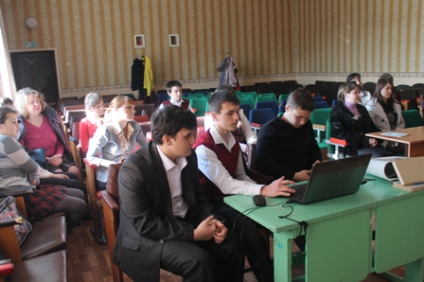

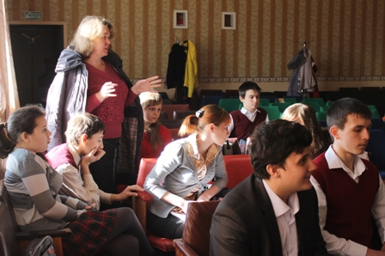

Результаты научно-практической конференции НОУ «Радуга» - 2014:
Общенаучная секция:
Победитель- Сериков Павел, учащийся 8 класса МКОУ «Дракинская СОШ», руководитель учитель физики Михайлова Н.А. Его тема: «Размораживание водонапорной башни при помощи ионного нагревателя»

2 место:
-Корнева Валерия, учащаяся 11 класса МКОУ «Бодеевская СОШ», руководитель учитель географии и биологии Муковнина Т.Ю. Тема работы: «Влияние различных групп факторов на работоспособность учащихся»
-Щукин Евгений, учащийся 9 «Б» класса МКОУ «Дракинская СОШ», руководитель учитель химии и биологии Баранова В.В. Его тема: «Медицинская элементология. Роль железа в организме человека».
3 место:
-Бакулин Андрей, учащийся 10 класса МКОУ «Бодеевская СОШ», руководитель учитель физики Милосердова И.Б. Тема работы: «Непростые свойства простого куриного яйца»
-Бакулина Ольга, учащаяся 10 класса МКОУ «Бодеевская СОШ», руководитель учитель физики Воронина И.Н. Работа «История отечественной авиации».
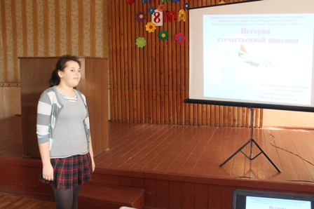

Краеведческая секция:
Победитель – Хитрова Юлия, учащаяся 9 класса МКОУ «Бодеевская СОШ», руководитель учитель химии Зайчиков В.В. Тема работы: «Экологическая оценка состояния почв СХА «40 лет Октября».
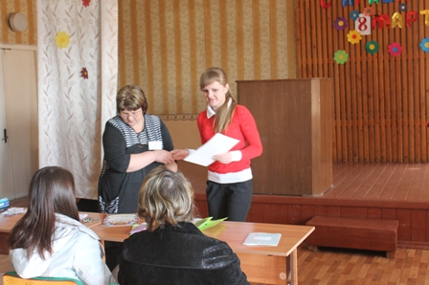
2 место:
-Тимашинова Анастасия, учащаяся 11 класса МКОУ «Дракинская СОШ», руководитель учитель истории Крахина Т.Н. Ее работа: «Вклад моей малой Родины в дело Победы».
-Гринёв Илья, учащийся 7 класса МКОУ «Дракинская СОШ», руководитель учитель географии Ефимова Л.П. Тема его работы: «Символы Воронежской области»
3 место:
Смородинова Алёна, учащаяся 7 класса МКОУ «Бодеевская СОШ», руководитель учитель географии Мешкова Л.Ю. Ее работа: «Источники антропогенных воздействий и их влияние на экологическое состояние бассейна реки Дон».

Зам. директора по УВР МКОУ «Дракинская СОШ» Ефимова Л.П.

